**YZM 2124**

Veri Yapıları

2021-2022 Bahar Dönemi

**ÖDEV # RAPORU**

Teslim Tarihi: 09.04.2022

Öğrenci Adı: Mehmet Ali Çakmak

Öğrenci Numarası:202803055

**1.Giriş**

Ödevin amacı,ArrayList ve Linked list ile iki farklı liste türleri arasında aynı indi ve değere sahip verileri okuma ve yazma hızlarını karşılaştırmak avantaj ve dezavantajlarını belirlemek

struct Node {

int deger; 🡪Değer tutar.

Node* sonraki; 🡪Node’un sonraki Adresini tutar.

};

struct LinkedList {

Node* bas; 🡪Listenin Başlangıç adresini tutar.

void olustur(); 🡪Listemizi oluşturur.

void ekle(int, int); 🡪Listeye ekleme işlemini gerçekleştirir.

void guncelle(int, int); 🡪Listeye güncelleme işlemini gerçekleştirir.

void sil(int); 🡪Listeye silme işlemi Gerçekleştirir.

void yazdir(); 🡪Listeye yazdırma işlemini gerçekleştirir.

void bosalt(); 🡪Listeyi bpşaltma işlemini gerçekleştirir.

int sayac; 🡪Eleman sayısını tutar.

};

struct ArrayList {

int* bas; 🡪Listenin Başlangıç adresini tutar.

void olustur(); 🡪ArrayList’i oluşturur.

void ekle(int, int); 🡪 Listeye ekleme işlemini gerçekleştirir.

void guncelle(int, int); 🡪Listeye güncelleme işlemini gerçekleştirir.

void sil(int); 🡪Listeye silme işlemi Gerçekleştirir.

void yazdir(); 🡪Listeye yazdırma işlemini gerçekleştirir.

void bosalt(); 🡪Listeyi bpşaltma işlemini gerçekleştirir.

double sayac; };

**2. Geliştirme ve Çalıştırma Ortamları**

Ödev kodları yazma ve hazırlanma süreci Visual studio üzerinde gerçekleştirilmiştir.Structlarımızın içindeki metotlarla geliştirilmiştir.

**3. Veri Yapıları ve Değişkenler**

Ödevde ArrayList ve LinkedList kullanılmıştır. Bu iki veriy yapılarından Linked Bu veri yapılarının Node tipindeki adresler üzerinden bağlantı sağlamaktadır. ArraylList’te ise kullanılan methodlar int tipindeki değişken ile liste içine bağlantı kurulur.

**4. Program Akışı**

1 🡪 Menü bölümünden programa giriş yapılır

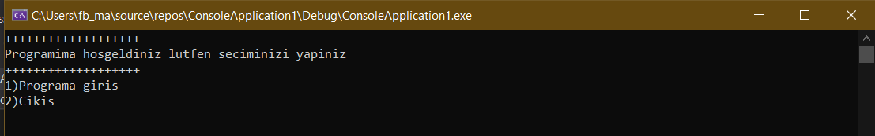

2 🡪İki liste tipine eklemek istediğimiz değer ve sıra numarasını giriyoruz .

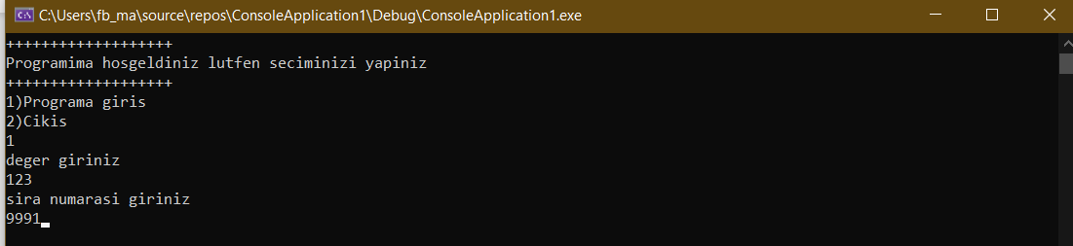

3 🡪Program ekle() algoritmalarını kullanarak operasyon yapar.

4 🡪Şu çıktıları üretir:

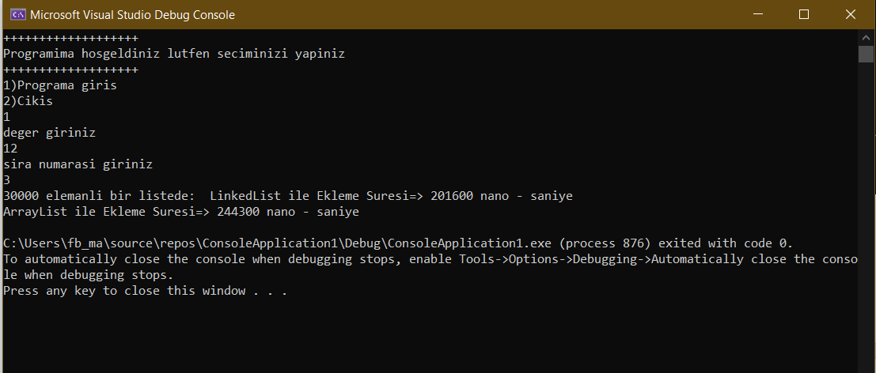

Yukarıdaki çıktıda LinkedList’in ArrayList’ten daha hızlı çalıştığını görmüş olduk.

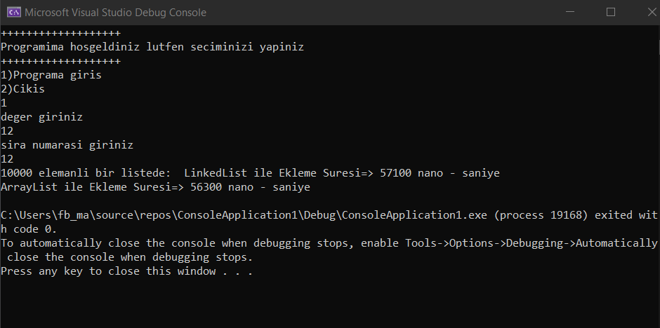

Burada ise ArrayList’in ekleme süresinin LinkedList’ten hızlı olduğunu görüyoruz. Bunun sebebi üzerinde çalışılan bilgisayarın okuma yazma işleminin hızlı olmasından kaynaklanır. Bunu aşmak için eleman sayısı arttırılabilir.

**5. Sonuç**

Bu ödevden el ettiğim ve deneyimlediğim kazanımlar sonucu projeye göre ya da algoritmaya göre liste türlerinin farklı olabileceğini ve avantajlarına göre seçimimizi yapmamız gerekir. Gerçekleştirdiğim değerlendirmeler sonucu yapacağım sonraki projelerin bu projenin yol gösterici olduğunu düşünüyorum.